# Исследование параллельных резонансных цепей

**Цель:** Овладение практическими навыками исследования частотных характеристик параллельных резонансных цепей с использованием средств САПР Electronics Workbench.

**Результат обучения:** После успешного завершения занятия пользователь должен:

* Уметь создавать и редактировать простейшие схемы моделирования цепей переменного тока с использованием средств САПР Electronics Workbench;
* Уметь получать амплитудно-частотные и фазочастотные характеристики *RLC* цепей средствами САПР.

**I. Исследование характеристик параллельных** **резонансных цепей.**

Рассмотрим схему параллельной *RLC* – цепи, представленной на рис. 1.

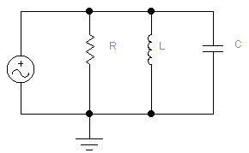

Рис. 1.

**Исходные данные:**

* Параметры генератора переменного напряжения:

- действующее (эффективное) значение напряжения – 10 В;

- частота колебаний – 100 Гц.

* Сопротивление резистора *R* = 10 КOм;
* Емкость конденсатора *C* = 1 ;
* Индуктивность *L*= 1H.

**Задача исследования:**

1. Получить осциллограмму сигналов в параллельном контуре.
2. Получить амплитудно-частотную и фазочастотную характеристики.
3. Определить экспериментальным путем резонансную частоту *f*Р, измерить токи в цепи и через элементы цепи, получить осциллограмму сигналов в параллельном контуре на частоте резонанса.
4. Получить осциллограмму сигналов в параллельном контуре при *f*<*f*Р и *f*>*f*Р .

Схема исследования цепи, изображенной на рис. 1, имеет вид

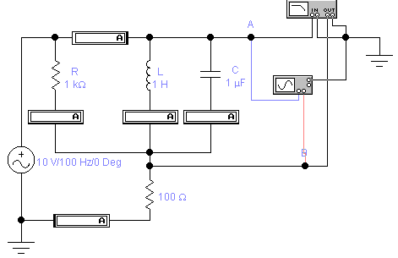

Рис. 2.

В схеме исследования цепи для моделирования источника синусоидальных сигналов используется генератор переменного напряжения. На схеме рис.2 к параллельному контуру *RLC* дополнительно подключен резистор с сопротивлением 100 Ом для преобразования тока в цепи в пропорциональное падение напряжения. Получение осциллограмм сигналов напряжения и тока в цепи производится с помощью двухлучевогоосциллографа, а расчет амплитудно-частотной и фазочастотной характеристик цепи производится с помощью измерителя АЧХ и ФЧХ (Боде – Плоттер). Для измерения токов в цепи применяются амперметры.

**Построение схемы исследования цепи.**

Запустите при помощи ярлыка на рабочем столе Windows программу **Electronics Workbench**.

Построение схемы рис. 2 произведем в два этапа: сначала создадим схему параллельной *RLC* – цепи с подключенными амперметрами, а затем последовательно подключим к ней остальные измерительные приборы.

* + 1. Щелкните по кнопке



панели библиотек компонентов и контрольно-измерительных приборов. Из появившегося окна активных элементов вытащите пиктограмму генератора напряжения.

* + 1. Щелкните по кнопке



панели библиотек компонентов и контрольно-измерительных приборов. Из появившегося окна индикаторов последовательно вытащите пять амперметров.

* + 1. Разверните пиктограммы амперметров, так как показано на рис. 2. Для этого выделите амперметр (при этом он окрашивается в красный цвет) и на панели функций щелкните по кнопке поворота требуемое количество раз

.

* + 1. Щелкните по кнопке



панели библиотек компонентов и контрольно-измерительных приборов. Из появившегося окна пассивных элементов вытащите последовательно пиктограммы индуктивности, конденсатора и двух резисторов.

* + 1. Разверните пиктограммы индуктивности, конденсатора и резисторов, так как показано на рис. 2. Расположите методом буксировки пиктограммы элементов так, как показано на рис. 2.
    2. Соедините элементы согласно рис. 2.

**Примечание:** Для соединения элементов друг с другом нужно аккуратно подвести курсор к одному из выводов элемента, пока не появится черная точка, и нажать кнопку мыши. Затем, удерживая нажатой кнопку перемещать мышь, подводя курсор к выводу другого элемента до тех пор, пока на его выводе не появится черная точка, после чего отпустить кнопку мыши.

* + 1. Щелкните по кнопке



панели библиотек компонентов и контрольно-измерительных приборов. Из появившегося окна приборного отсека вытащите осциллограф и измеритель АЧХ и ФЧХ (Боде – Плоттер) и разместите их согласно рис. 2.

* + 1. Щелкните по кнопке



панели библиотек компонентов и контрольно-измерительных приборов. Из появившегося окна активных элементов вытащите последовательно две пиктограммы заземления и разместите их согласно рис. 2.

* + 1. Подсоедините осциллограф и измеритель АЧХ и ФЧХ (Боде – Плоттер) к земле.
    2. Щелкните по кнопке



панели библиотек компонентов и контрольно-измерительных приборов. Из появившегося окна пассивных элементов последовательно вытащите точки соединения проводников



и поместите их в местах подсоединения проводников (см. рис. 2).

* + 1. Создайте недостающие соединения и окрасьте соединительные провода: соединительный провод к клемме А - синим, а к В – красным цветами.

**Примечание:** Для окрашивания проводов – дважды щелкните мышью на изображении провода. В появившемся диалоговом окне **Wire Properties** щелкните на кнопке **Site** **Wire Color** и выберите из меню нужный цвет.

* + 1. Покажите преподавателю созданную схему.

**Получение осциллограммы сигналов в параллельном контуре.**

Для получения осциллограммы сигналов необходимо запустить процесс моделирования. Однако запуску процесса моделирования предшествует установка параметров схемы в соответствии с заданными исходными данными.

1. Установите курсор на генераторе напряжения и двойным щелчком кнопки мыши откройте диалоговое окно для задания параметров. С помощью клавиатуры введите действующее значение напряжение *U*ВХ = 10 В и частоту *f* =100 Гц.
2. Установите курсор на индуктивности и двойным щелчком кнопки мыши откройте диалоговое окно для задания его параметров. Установите значение индуктивности *L*= 1H.
3. Установите курсор на резисторе и двойным щелчком кнопки мыши откройте диалоговое окно для задания его параметров. Установите значения сопротивления резисторов 1 Ком и 100 Ом.
4. Установите курсор на конденсаторе и двойным щелчком кнопки мыши откройте диалоговое окно для задания его параметров. Установите значение емкости конденсатора *C* = 1 .
5. Последовательно откройте диалоговые окна для задания параметров амперметров и в окне **mode** выберите режим измерения переменного тока, установив в раскрывающемся списке **АС**. Сохраните файл в папке с вашей **Фамилией** под именем **Zan_5_01**.
6. Запустите процесс моделирования щелчком по выключателю в правом верхнем углу экрана. На вход цепи поступит синусоидальное напряжение от генератора. Остановите процесс моделирования не ранее чем через 1 сек (время моделирования отображается в нижней части окна) с помощью выключателя.
7. Дважды щелкните мышкой на значке осциллографа, а затем нажмите на кнопку **EХPAND**, чтобы увеличить масштаб изображения (если лицевая панель имеет уменьшенный размер).
8. Щелкая по кнопкам счетчика установки длительности развертки **Time base**, установите значение чувствительности 2.00 ms/Div.
9. Щелкая по кнопкам счетчика установки чувствительности **Channel A** и **Channel B** установите значение чувствительности 10 В/Div и 1 В/Div.
10. Измерьте на экране осциллографа разность фаз между синусоидами. Для этого установите красный (1) и синий (2) визиры, так как показано на рис. 3.

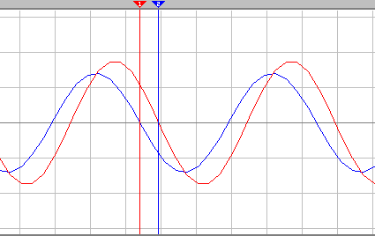

Рис. 3.

* 1. снимите показания Т2 – Т1 =
  2. определите разность фаз в град по формуле

, (1)

где =0,01 с; *f* – частота генератора.

1. Занесите результаты измерений в Отчет. Закройте окно осциллографа.

**Получение амплитудно – частотной характеристики**

1. Закройте изображение осциллографа и откройте изображение Боде – Плоттера, щелкнув два раза мышкой по его пиктограмме. Переведите Боде – Плоттер в режим построения АЧХ, кнопка **Magnitude** должна быть утоплена.
2. Настройте Боде – Плоттер согласно рис. 4.

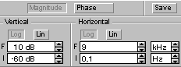

Рис. 4.

Схематично изобразите АЧХ в отчете.

**Получение фазо – частотной характеристики**

1. Переведите Боде – Плоттер в режим построения ФЧХ, нажав кнопку **Phase**. Настройте Боде – Плоттер согласно рис. 5.

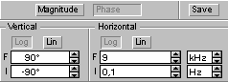

Рис. 5.

1. Снимите показания на частоте равной 100 Гц. При помощи стрелок  на панели Боде – Плоттера перемещайте визирную линию на экране и наблюдайте в соседних окнах величину сдвига фазы между напряжением и током в цепи в зависимости от частоты сигнала. Сравните показания по Боде – Плоттеру с результатом измерения на осциллографе и расчета по (1). Схематично изобразите ФЧХ в отчете.

**Определение экспериментальным путем резонансной частоты *f*Р**

1. По ФЧХ определите значение резонансной частоты *f*Р (сдвиг фаз равен нулю). Показания частоты и фазы смотрите в окошках в правом нижнем углу панели измерителя. Закройте окно Боде – Плоттера.
2. Откройте диалоговое окно генератора напряжения для задания параметров. С помощью клавиатуры введите значение резонансной частоты *f*Р . Запустите процесс моделирования. Остановите процесс моделирования не ранее, чем через 1 сек
3. Снимите показания: токи в цепи и через элементы цепи. Занесите результаты измерений в Отчет. Варьируя частотой генератора, добейтесь минимального значения тока, ответвляемого в контур LC. При резонансе ток, ответвляемый в контур, должен быть равен 0. Полученное значение частоты занесите в Отчет.
4. Дважды щелкните мышкой на значке осциллографа, используя полосу прокрутки, просмотрите осциллограмму сигналов в параллельном контуре на частоте резонанса. Покажите преподавателю полученную осциллограмму сигналов в параллельном контуре на частоте резонанса.

Получите осциллограмму сигналов в параллельном контуре при *f* =300 Гц , полученную осциллограмму зарисуйте в Отчете.

II. **Самостоятельная работа.**

**Задание №1.** Для схемы, приведенной на рис. 6,

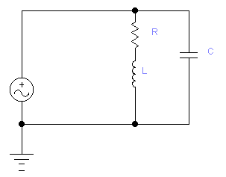

Рис. 6.

экспериментальным путем:

1. Получить амплитудно-частотную и фазочастотную характеристики.
2. Определить резонансную частоту.
3. Получить осциллограмму сигналов в параллельном контуре на частоте резонанса, занести в отчет значения токов в цепи и через элементы цепи.

**Исходные данные:**

* Параметры генератора переменного напряжения:

- действующее (эффективное) значение напряжения – 10 В

|  |  |  |  |  |  |
| --- | --- | --- | --- | --- | --- |
| Вариант | 1 | 2 | 3 | 4 | 5 |
| *R,* ом | 100 | 100 | 70 | 100 | 100 |
| *C,* | 1 | 0.5 | 0.4 | 4 | 8 |
| *L,* H | 0.5 | 1 | 1 | 2 | 10 |

**Задание №2.** Для схемы, приведенной на рис. 7, экспериментальным путем определить значения частот: резонанса токов для обоих контуров и резонанса напряжений между контурами.

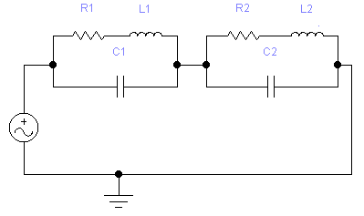

Рис. 7.

**Исходные данные:**

|  |  |  |  |  |  |
| --- | --- | --- | --- | --- | --- |
| Вариант | 1 | 2 | 3 | 4 | 5 |
| *R1 ,* ом | 100 | 100 | 100 | 100 | 100 |
| *R2 ,* ом | 80 | 80 | 80 | 80 | 80 |
| *C1,* | 1 | 2 | 0.5 | 0.5 | 1 |
| *C2,* | 8 | 10 | 4 | 6 | 5 |
| *L1 ,* H | 0.5 | 1 | 1 | 2 | 1 |
| *L2 ,* H | 4 | 10 | 8 | 10 | 7 |

**Примечание:** Для удобства съёма информации воспользуйтесь кнопками настройки параметров измерительных приборов.

Результаты работы покажите преподавателю.